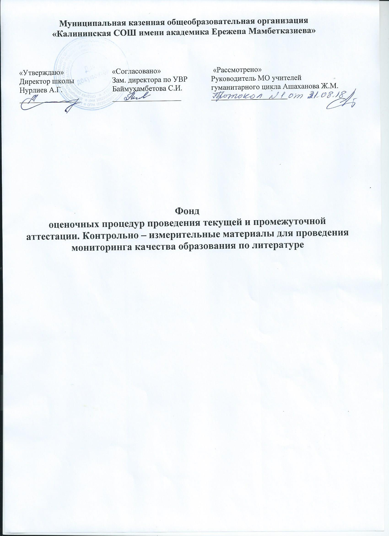

**Фонд оценочных средств для проведения текущей и промежуточной аттестации**

**Основное общее образование (ФГОС)**

**Литература – 5 класс**

**Разработчик: Кудайбергенов А.Т., учитель русского языка и литературы**

|  |  |  |  |  |
| --- | --- | --- | --- | --- |
| **№** | **Наименование** | **Источники** | **Кем, когда согласовано** | **Дата утверждения** |
| 1. | Контрольная работа по теме: «Мифология» | Литература. Методические рекомендации // Ланин Б. А., Устинов Л. Ю.-М: Вентана-Граф,2013. | МО учителей гуманитарного цикла. Протокол №1 от 31.08.2018 г. | Приказ  № 1/23от 01.09.2018 г. |
| 2. | Контрольная работа по теме: «Волшебный мир Лукоморья» | Литература. Методические рекомендации // Ланин Б. А., Устинов Л. Ю.-М: Вентана-Граф,2013. | МО учителей гуманитарного цикла. Протокол №1 от 31.08.2018 г |
| 3. | Тест по произведению Х. К. Андерсена «Снежная королева» | Литература. Методические рекомендации // Ланин Б. А., Устинов Л. Ю.-М: Вентана-Граф,2013. | МО учителей гуманитарного цикла. Протокол №1 от 31.08.2018 г |
| 4. | Р.р.: Сочинение. Любимые герои произведения «Королевство кривых зеркал» | Литература. Методические рекомендации // Ланин Б. А., Устинов Л. Ю.-М: Вентана-Граф,2013. | МО учителей гуманитарного цикла. Протокол №1 от 31.08.2018 г |
| 5. | Тестирование по раннее пройденным темам | Литература. Методические рекомендации // Ланин Б. А., Устинов Л. Ю.-М: Вентана-Граф,2013. | МО учителей гуманитарного цикла. Протокол №1 от 31.08.2018 г |
| 6. | Р/р: Сочинение на тему: «Страна, придуманная детьми». | Литература. Методические рекомендации // Ланин Б. А., Устинов Л. Ю.-М: Вентана-Граф,2013. | МО учителей гуманитарного цикла. Протокол №1 от 31.08.2018 г |
| 7. | Контрольная работа по теме: «Мои сверстники в литературе XIX – XX веков» (сочинение). | Литература. Методические рекомендации // Ланин Б. А., Устинов Л. Ю.-М: Вентана-Граф,2013. | МО учителей гуманитарного цикла. Протокол №1 от 31.08.2018 г |
| 8. | Итоговая контрольная работа за 5 класс | Литература. Методические рекомендации // Ланин Б. А., Устинов Л. Ю.-М: Вентана-Граф,2013. | МО учителей гуманитарного цикла. Протокол №1 от 31.08.2018 г |

**Фонд оценочных средств для проведения текущей и промежуточной аттестации**

**Основное общее образование (ФГОС)**

**Литература – 6 класс**

**Разработчик: Кудайбергенов А.Т., учитель русского языка и литературы**

|  |  |  |  |  |
| --- | --- | --- | --- | --- |
| **№** | **Наименование** | **Источники** | **Кем, когда согласовано** | **Дата утверждения** |
| 1. | Входная контрольная  работа | Литература. Методические рекомендации // Ланин Б.А., УстиновЛ.Ю.-М:Вентана-Граф,2013,с.16 | МО учителей гуманитарного цикла. Протокол №1 от 31.08.2018г. | Приказ № 1/23 от 01.09.2018 г.. |
| 2. | Контрольная работа по теме: «Фольклор» | Литература. Методические рекомендации // Ланин Б.А., УстиновЛ.Ю.-М:Вентана-Граф,2013,с.29 |
| 3. | Р/р: Сочинение на тему: «Дар кудесника, равный дару поэта». | Литература. Методические рекомендации // Ланин Б.А.,УстиновЛ.Ю.-М:Вентана-Граф,2013,с.67 |
| 4. | Творческий проект | Литература. Методические рекомендации // Ланин Б.А.,УстиновЛ.Ю.-М:Вентана-Граф,2013,с.67 |
| 5. | Р/р: Сочинение на тему: «Если бы я встретился с Маленьким принцем». | Литература. Методические рекомендации // Ланин Б.А.,УстиновЛ.Ю.-М:Вентана-Граф,2013,с.67 |
| 6. | Р./р. Домашнее сочинение «Мой Робинзон» | Литература. Методические рекомендации // Ланин Б.А.,УстиновЛ.Ю.-М:Вентана-Граф,2013,с.67 |
| 7. | Р/р: Домашнее сочинение по теме: «Воплощение мечты» | Литература. Методические рекомендации // Ланин Б.А.,УстиновЛ.Ю.-М:Вентана-Граф,2013,с.67 |
| 8. | Представление презентаций. | Литература. Методические рекомендации // Ланин Б.А.,УстиновЛ.Ю.-М:Вентана-Граф,2013,с.67 |
| 9. | Р./р: Сочинение по произведению И.С.Тургенева «Муму» | Литература. Методические рекомендации // Ланин Б.А.,УстиновЛ.Ю.-М:Вентана-Граф,2013,с.67 |
| 10. | Контрольная работа по теме «Страницы классики» | Литература. Методические рекомендации // Ланин Б.А.,УстиновЛ.Ю.-М:Вентана-Граф,2013,с.67 |
| 11. | Административная контрольная работа за второе полугодие | Литература. Методические рекомендации // Ланин Б.А.,УстиновЛ.Ю.-М:Вентана-Граф,2013,с.67 |

**Фонд оценочных средств для проведения текущей и промежуточной аттестации**

**Основное общее образование (ФГОС)**

**Русский язык – 8 класс**

**Разработчик: Кудайбергенов А.Т.., учитель русского языка и литературы**

|  |  |  |  |  |
| --- | --- | --- | --- | --- |
| **№** | **Наименование** | **Разработчик** | **Кем, когда согласовано** | **Дата утверждения** |
| 1. | Входной контрольный диктант с грамматическим заданием | Аудиоприложение и учебник «Русский язык». 8 класс под ред. А. Д. Шмелева, 2015 г. | МО учителей гуманитарного цикла. Протокол №1 от 31.08.2018 г. | Приказ  № 1/23 от  01.09.2018 г. |
| 2. | Тест по теме: «Правописание» | Аудиоприложение и учебник «Русский язык». 8 класс под ред. А. Д. Шмелева, 2015 г. | МО учителей гуманитарного цикла. Протокол №1 от 31.08.2018 г. |
| 3. | Р.р.: Написание сжатого изложения | Аудиоприложение и учебник «Русский язык». 8 класс под ред. А. Д. Шмелева, 2015 г. | МО учителей гуманитарного цикла. Протокол №1 от 31.08.2018 г. |
| 4. | Р.р.: Написание сочинения на лингвистическую тему | Аудиоприложение и учебник «Русский язык». 8 класс под ред. А. Д. Шмелева, 2015 г. | МО учителей гуманитарного цикла. Протокол №1 от 31.08.2018 г. |
| 5. | Тест по теме: «Односоставные предложения» | Аудиоприложение и учебник «Русский язык». 8 класс под ред. А. Д. Шмелева, 2015 г. | МО учителей гуманитарного цикла. Протокол №1 от 31.08.2018 г. |
| 6. | Р. р.: Написание сочинения - описания | Аудиоприложение и учебник «Русский язык». 8 класс под ред. А. Д. Шмелева, 2015 г. | МО учителей гуманитарного цикла. Протокол №1 от 31.08.2018 г. |
| 7. | Диктант с грамматическим заданием главе 2 «Межкультурная коммуникация». | Аудиоприложение и учебник «Русский язык». 8 класс под ред. А. Д. Шмелева, 2015 г. | МО учителей гуманитарного цикла. Протокол №1 от 31.08.2018 г. |
| 8. | Р.р.: Написание изложения | Аудиоприложение и учебник «Русский язык». 8 класс под ред. А. Д. Шмелева, 2015 г. | МО учителей гуманитарного цикла. Протокол №1 от 31.08.2018 г. |
| 9. | Тест по теме: «Осложненные простые предложения» | Аудиоприложение и учебник «Русский язык». 8 класс под ред. А. Д. Шмелева, 2015 г. | МО учителей гуманитарного цикла. Протокол №1 от 31.08.2018 г. |
| 10. | Диктант с грамматическим заданием по теме: «Роль знаков препинания» | Аудиоприложение и учебник «Русский язык». 8 класс под ред. А. Д. Шмелева, 2015 г. | МО учителей гуманитарного цикла. Протокол №1 от 31.08.2018 г. |
| 11. | Р.р.: Написание сочинения-рассуждения | Аудиоприложение и учебник «Русский язык». 8 класс под ред. А. Д. Шмелева, 2015 г. | МО учителей гуманитарного цикла. Протокол №1 от 31.08.2018 г. |
| 12. | Р.р.: Написание сжатого изложения | Аудиоприложение и учебник «Русский язык». 8 класс под ред. А. Д. Шмелева, 2015 г. | МО учителей гуманитарного цикла. Протокол №1 от 31.08.2018 г. | Приказ  № 1/23 от  01.09.2018 г. |
| 13. | Тест по теме: «Предложения с обособленными членами» | Аудиоприложение и учебник «Русский язык». 8 класс под ред. А. Д. Шмелева, 2015 г. | МО учителей гуманитарного цикла. Протокол №1 от 31.08.2018 г. |
| 14. | Диктант с грамматическим заданием по главе 4 «Русский язык – мировой язык» | Аудиоприложение и учебник «Русский язык». 8 класс под ред. А. Д. Шмелева, 2015 г. | МО учителей гуманитарного цикла. Протокол №1 от 31.08.2018 г. |
| 15. | Р.р.: Написание сочинения на лингвистическую тему | Аудиоприложение и учебник «Русский язык». 8 класс под ред. А. Д. Шмелева, 2015 г. | МО учителей гуманитарного цикла. Протокол №1 от 31.08.2018 г. |
| 16. | Р.р.: Написание сжатого изложения | Аудиоприложение и учебник «Русский язык». 8 класс под ред. А. Д. Шмелева, 2015 г. | МО учителей гуманитарного цикла. Протокол №1 от 31.08.2018 г. |
| 17. | Диктант с грамматическим заданием за курс 8 класс. | Аудиоприложение и учебник «Русский язык». 8 класс под ред. А. Д. Шмелева, 2015 г. | МО учителей гуманитарного цикла. Протокол №1 от 31.08.2018 г. |
| 18. | Административная контрольная работа за второе полугодие (в форме ОГЭ) | Аудиоприложение и учебник «Русский язык». 8 класс под ред. А. Д. Шмелева, 2015 г. | МО учителей гуманитарного цикла. Протокол №1 от 31.08.2018 г. |
| 19. | Р.р.: Написание изложения | Аудиоприложение и учебник «Русский язык». 8 класс под ред. А. Д. Шмелева, 2015 г. | МО учителей гуманитарного цикла. Протокол №1 от 31.08.2018 г. |
| 20 | Р.р.: Написание сочинения | Аудиоприложение и учебник «Русский язык». 8 класс под ред. А. Д. Шмелева, 2015 г. | МО учителей гуманитарного цикла. Протокол №1 от 31.08.2018 г. |

**Фонд оценочных средств для проведения текущей и промежуточной аттестации**

**Основное общее образование (ФГОС)**

**Литература – 8 класс**

**Разработчик: Кудайбергенов А.Т., учитель русского языка и литературы**

|  |  |  |  |  |
| --- | --- | --- | --- | --- |
| **№** | **Наименование** | **Источники** | **Кем, когда согласовано** | **Дата утверждения** |
| 1. | Входная диагностика | Литература. Методические рекомендации // Ланин Б. А., Устинов Л. Ю.-М: Вентана-Граф,2015. | МО учителей гуманитарного цикла. Протокол №1 от 31.08.2018 г | Приказ  № 1/23 от 01.09.2018 г. |
| 2. | Р.р.: Сочинение – рассуждение: «Маленький» ли человек Желтков?» | Литература. Методические рекомендации // Ланин Б. А., Устинов Л. Ю.-М: Вентана-Граф,2015. | МО учителей гуманитарного цикла. Протокол №1 от 31.08.2018 г | Приказ  № 1/23 от 01.09.2018 г. |
| 3. | Р.р.: Проверочная работа № 1 по лирике А. С. Пушкина | Литература. Методические рекомендации // Ланин Б. А., Устинов Л. Ю.-М: Вентана-Граф,2015. | МО учителей гуманитарного цикла. Протокол №1 от 31.08.2018 г | Приказ  № 1/23 от 01.09.2018 г. |
| 4. | Р.р. Сочинение по творчеству А. С. Пушкина | Литература. Методические рекомендации // Ланин Б. А., Устинов Л. Ю.-М: Вентана-Граф,2015. | МО учителей гуманитарного цикла. Протокол №1 от 31.08.2018 г | Приказ  № 1/23 от 01.09.2018 г. |
| 5. | Р.р.: Сочинение по творчеству М. Ю. Лермонтова | Литература. Методические рекомендации // Ланин Б. А., Устинов Л. Ю.-М: Вентана-Граф,2015. | МО учителей гуманитарного цикла. Протокол №1 от 31.08.2018 г | Приказ  № 1/23 от 01.09.2018 г. |
| 6. | Р.р.: Сочинение – рассуждение «Я брат ваш!» (Акакий Акакиевич) | Литература. Методические рекомендации // Ланин Б. А., Устинов Л. Ю.-М: Вентана-Граф,2015. | МО учителей гуманитарного цикла. Протокол №1 от 31.08.2018 г | Приказ  № 1/23 от 01.09.2018 г. |
| 7. | Р.р.: «Возможно ли создание идеального общества» | Литература. Методические рекомендации // Ланин Б. А., Устинов Л. Ю.-М: Вентана-Граф,2015. | МО учителей гуманитарного цикла. Протокол №1 от 31.08.2018 г | Приказ  № 1/23 от 01.09.2018 г. |
| 8. | Итоговая работа | Литература. Методические рекомендации // Ланин Б. А., Устинов Л. Ю.-М: Вентана-Граф,2015. | МО учителей гуманитарного цикла. Протокол №1 от 31.08.2018 г | Приказ  № 1/23 от 01.09.2018 г. |

**Фонд оценочных средств для проведения текущей и промежуточной аттестации**

**Основное общее образование (ФГОС)**

**Литература – 9 класс**

**Разработчик: Кудайбергенов А.Т., учитель русского языка и литературы**

|  |  |  |  |  |
| --- | --- | --- | --- | --- |
| **№** | **Наименование** | **Источники** | **Кем, когда согласовано** | **Дата утверждения** |
| 1. | Входная диагностика | Литература. Методические рекомендации // Ланин Б. А., Устинов Л. Ю.-М: Вентана-Граф,2015. | МО учителей гуманитарного цикла. Протокол №1 от 31.08.2018 г | Приказ  № 1/23 от 01.09.2018 г. |
| 2. | Эссе по комедии «Горе от ума» | Литература. Методические рекомендации // Ланин Б. А., Устинов Л. Ю.-М: Вентана-Граф,2015. | МО учителей гуманитарного цикла. Протокол №1 от 31.08.2018 г | Приказ  № 1/23 от 01.09.2018 г. |
| 3. | Творческая работа по роману «Евгений Онегин» | Литература. Методические рекомендации // Ланин Б. А., Устинов Л. Ю.-М: Вентана-Граф,2015. | МО учителей гуманитарного цикла. Протокол №1 от 31.08.2018 г | Приказ  № 1/23 от 01.09.2018 г. |
| 4. | Творческая работа по роману «Герой нашего времени» | Литература. Методические рекомендации // Ланин Б. А., Устинов Л. Ю.-М: Вентана-Граф,2015. | МО учителей гуманитарного цикла. Протокол №1 от 31.08.2018 г | Приказ  № 1/23 от 01.09.2018 г. |
| 5. | Творческая работа по поэме «Мертвые души» | Литература. Методические рекомендации // Ланин Б. А., Устинов Л. Ю.-М: Вентана-Граф,2015. | МО учителей гуманитарного цикла. Протокол №1 от 31.08.2018 г | Приказ  № 1/23 от 01.09.2018 г. |
| 6. | Творческая работа по творчеству А.П.Чехова и М.Горького | Литература. Методические рекомендации // Ланин Б. А., Устинов Л. Ю.-М: Вентана-Граф,2015. | МО учителей гуманитарного цикла. Протокол №1 от 31.08.2018 г | Приказ  № 1/23 от 01.09.2018 г. |
| 7. | Эссе-рассуждение по по творчесву А.Блока и С.А.Есенина | Литература. Методические рекомендации // Ланин Б. А., Устинов Л. Ю.-М: Вентана-Граф,2015. | МО учителей гуманитарного цикла. Протокол №1 от 31.08.2018 г | Приказ  № 1/23 от 01.09.2018 г. |
| 8. | Аналитическое со- чинение по рассказу «Собачье сердце» | Литература. Методические рекомендации // Ланин Б. А., Устинов Л. Ю.-М: Вентана-Граф,2015. | МО учителей гуманитарного цикла. Протокол №1 от 31.08.2018 г | Приказ  № 1/23 от 01.09.2018 г. |
| 9. | Эссе «Литературные корни образа Матрены» | Литература. Методические рекомендации // Ланин Б. А., Устинов Л. Ю.-М: Вентана-Граф,2015. | МО учителей гуманитарного цикла. Протокол №1 от 31.08.2018 г | Приказ  № 1/23 от 01.09.2018 г. |
| 10. | Контрольное сочинение за курс 9 класса | Литература. Методические рекомендации // Ланин Б. А., Устинов Л. Ю.-М: Вентана-Граф,2015. | МО учителей гуманитарного цикла. Протокол №1 от 31.08.2018 г | Приказ  № 1/23 от 01.09.2018 г. |